CENTRO UNIVERSITÁRIO FILADÉLFIA – UNIFIL
WALTER HIAN OLIVEIRA BARROSO

PROJETO CYREX SUPORTE
Sistema de Controle de Chamados e Equipamentos

Projeto de Desenvolvimento de Software I

Arapongas – PR
2026

SUMÁRIO
1 INTRODUÇÃO
2 DESENVOLVIMENTO
2.1 Escopo e tecnologias
2.2 Requisitos funcionais
2.3 Requisitos não funcionais
2.4 Atores e casos de uso
2.5 Modelo de dados
2.6 Diagrama de atividade
2.7 Diagrama de classes
2.8 Diagramas de sequência
2.9 Segurança e limitações
3 CONCLUSÃO
REFERÊNCIAS

1 INTRODUÇÃO
O Cyrex Suporte é um sistema web para organizar solicitações de suporte de tecnologia da informação, o inventário de equipamentos e o histórico de atendimento. O sistema reúne dados de solicitantes, técnicos, equipamentos e chamados e permite acompanhar cada solicitação desde a abertura até a conclusão.
A implementação acadêmica utiliza Python com Flask no servidor, SQLite como banco de dados relacional e páginas HTML, CSS e JavaScript na interface. O banco armazena senhas com hash, dados de pessoas, equipamentos, chamados, respostas e registros de atividade. O repositório também inclui a prévia visual interativa criada durante o desenvolvimento; ela está em cyrex-preview/index.html e usa o armazenamento local do navegador, enquanto a aplicação Flask é a versão conectada ao SQLite.
O objetivo é aplicar levantamento de requisitos, modelagem de dados, diagramas UML e operações de cadastro, consulta, atualização e inativação. O documento apresenta as regras de acesso, os fluxos de trabalho e as relações entre as entidades principais.

2 DESENVOLVIMENTO

2.1 Escopo e tecnologias
O sistema possui três perfis. O Solicitante cria uma conta pública, abre chamados e acompanha somente suas solicitações. O Técnico consulta e atende chamados, registra respostas, atualiza status e prioridade e informa a solução. O Administrador tem acesso total, gerencia pessoas e equipamentos e pode criar contas de Técnico e Administrador.
O cadastro público exige nome completo, e-mail, função ou cargo, setor, telefone, ramal e senha. A própria pessoa pode criar somente o perfil Solicitante. Contas de Técnico e Administrador são incluídas na área Pessoas por um Administrador. Pessoas são inativadas em vez de removidas, preservando seus chamados anteriores.
O painel Admin, visível somente ao perfil Administrador, centraliza os cadastros de tipos de equipamento, marcas, modelos e setores. As opções são usadas na inclusão de equipamentos; alterações também atualizam os registros vinculados e exclusões são bloqueadas enquanto houver uso. O mesmo painel permite personalizar logotipo, banner e cores do sistema, além de restaurar apenas a paleta padrão sem remover logotipo ou banner. As páginas de chamados, equipamentos e pessoas possuem pesquisa por seus dados principais. A auditoria global lista alterações de chamados, pessoas, equipamentos e aparência, identificando usuário, perfil, ação e data.
Ao abrir um chamado, o nome do solicitante vem da conta conectada. A lista de equipamentos disponíveis é limitada aos equipamentos ativos do setor da pessoa; o servidor também valida essa associação antes de gravar o chamado. O equipamento pode ter número de série e descrição opcional. O chamado registra assunto, descrição, prioridade, status, solicitante, equipamento, técnico responsável, solução, respostas e datas.
A aplicação principal é executada localmente com python app.py. A prévia cyrex-preview/index.html reproduz a interface visual interativa do site e funciona de forma autônoma no navegador; seus dados são locais e não são sincronizados com o banco da aplicação Flask.

2.2 Requisitos funcionais
Código | Requisito funcional
RF01 | Permitir configuração inicial de uma conta Administrador com os dados pessoais obrigatórios.
RF02 | Permitir login e logout por e-mail e senha, armazenando senhas com hash.
RF03 | Permitir auto cadastro com nome, e-mail, função, setor, telefone, ramal e senha; criar exclusivamente perfil Solicitante.
RF04 | Permitir que Administrador crie, edite e inative pessoas nos perfis Solicitante, Técnico e Administrador.
RF05 | Impedir inativação do último Administrador ativo e preservar o histórico associado.
RF06 | Permitir CRUD de equipamentos com patrimônio, tipo, marca, modelo, série opcional, setor e descrição opcional.
RF07 | Permitir que Solicitante abra chamado com equipamento ativo do seu setor; preencher solicitante pela conta autenticada.
RF08 | Permitir pesquisa e filtragem de chamados por número, assunto, patrimônio e status.
RF09 | Permitir que Solicitante consulte somente os próprios chamados e detalhes.
RF10 | Permitir que Técnico e Administrador alterem status e prioridade, registrem respostas e concluam com solução.
RF11 | Exigir confirmação antes de salvar alterações de atendimento e exigir solução para concluir.
RF12 | Registrar usuário, perfil, data, ação e detalhes das alterações em pessoas, equipamentos e chamados.
RF13 | Preservar relações históricas com chaves estrangeiras e inativação.

2.3 Requisitos não funcionais
Código | Requisito não funcional
RNF01 | Interface adaptável a computadores e celulares, com textos legíveis.
RNF02 | SQLite e chaves estrangeiras para integridade relacional.
RNF03 | Validação no servidor para campos, perfis, status, unicidade e vínculos.
RNF04 | Senhas armazenadas com hash, sem texto puro.
RNF05 | Preservar registros referenciados por chamados; preferir inativação.
RNF06 | Organizar rotas, modelos e interface e apresentar erros compreensíveis.
RNF07 | Executar localmente com dependências declaradas em requirements.txt.
RNF08 | Para produção: chave secreta forte, HTTPS, proteção CSRF, limitação de tentativas, backups e servidor WSGI.

2.4 Atores e casos de uso
Solicitante: realiza auto cadastro, abre chamados e acompanha os próprios registros. Técnico: atende chamados, registra respostas, atualiza prioridade e status e conclui solicitações. Administrador: gerencia pessoas, perfis e equipamentos e também executa tarefas de atendimento.
UC01 – Abrir e acompanhar chamado. UC02 – Gerenciar pessoas. UC03 – Gerenciar equipamentos. UC04 – Atender chamado. UC05 – Consultar histórico e rastreabilidade.
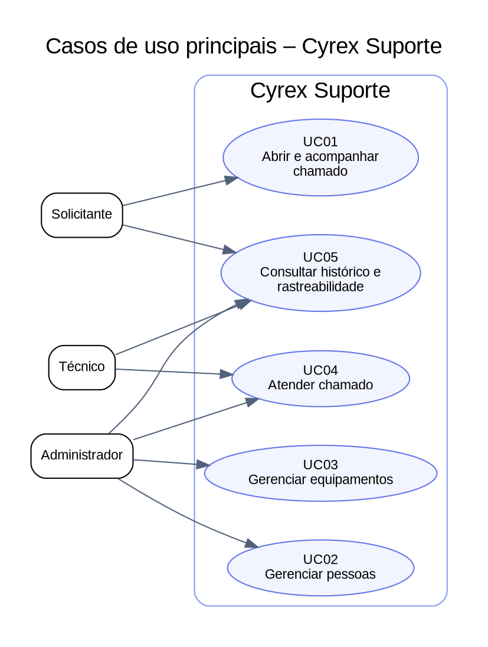
Figura 1 – Diagrama dos casos de uso principais.

UC01 – Abrir e acompanhar chamado
O Solicitante autenticado informa assunto, descrição, prioridade e equipamento. A aplicação confirma que o equipamento está ativo e pertence ao setor do solicitante, gera o número do chamado e grava o status inicial Aberta. O solicitante pode consultar apenas seus próprios chamados.

UC02 – Gerenciar pessoas
O Administrador informa nome, e-mail, perfil, função, setor, telefone, ramal e senha inicial. O sistema valida e-mail e dados obrigatórios, grava o hash da senha e registra a ação. Edição e inativação preservam os chamados antigos.

UC03 – Gerenciar equipamentos
O Administrador informa patrimônio, tipo, marca, modelo, setor, status, número de série opcional e descrição opcional. O servidor valida patrimônio e dados e registra o resultado no inventário e no log.

UC04 – Atender chamado
O Técnico ou Administrador consulta os detalhes, registra uma resposta ou altera status e prioridade. A aplicação solicita confirmação antes de gravar. Para concluir, exige uma solução e registra data, autor e ação.

UC05 – Consultar histórico e rastreabilidade
O usuário pesquisa e abre um chamado conforme o seu perfil. O sistema apresenta respostas e alterações relacionadas ao registro, identificando quem executou cada ação e quando.

2.5 Modelo de dados
O DER contém três entidades principais. Uma Pessoa pode abrir várias solicitações e pode ser responsável técnico por vários chamados. Cada Chamado possui exatamente um solicitante e um equipamento; a atribuição de técnico é opcional. Um Equipamento pode aparecer em vários chamados. Respostas e registros de atividade pertencem ao chamado; uma pessoa pode ser autora de várias respostas e ações.
Entidade | Atributos principais
Pessoa | id, nome, e-mail, hash da senha, perfil, função, setor, telefone, ramal, ativo, data de cadastro
Equipamento | id, patrimônio, tipo, marca, modelo, serial, descrição, setor/localização, status
Chamado | id, número, assunto, descrição, prioridade, status, datas, solução, solicitante, técnico, equipamento
Resposta | id, chamado, pessoa autora, perfil, mensagem, data
RegistroAtividade | id, ator, perfil, ação, entidade, identificador, detalhes, data

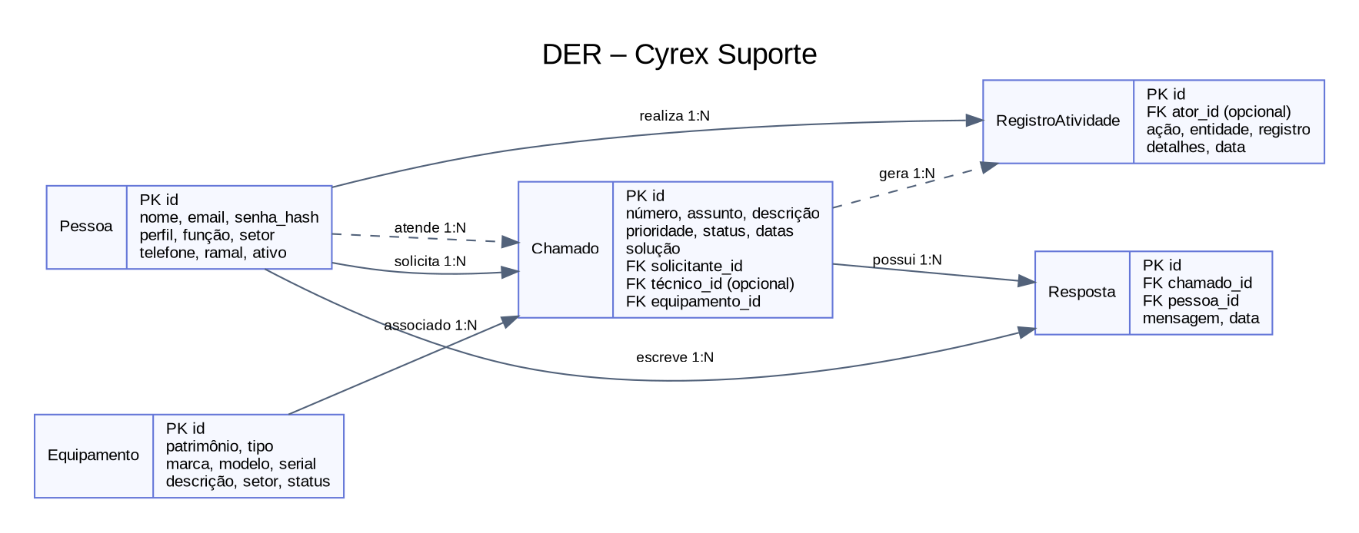
Figura 2 – Diagrama entidade-relacionamento.

2.6 Diagrama de atividade
O fluxo inicia com o Solicitante autenticado preenchendo a solicitação. O servidor valida os dados e confirma que o equipamento está ativo e pertence ao setor da pessoa. Se os dados forem válidos, cria o chamado e registra a atividade. O Técnico analisa o pedido, registra respostas e pode atualizar status ou prioridade. A conclusão exige uma solução; o sistema grava a data e mantém o histórico.
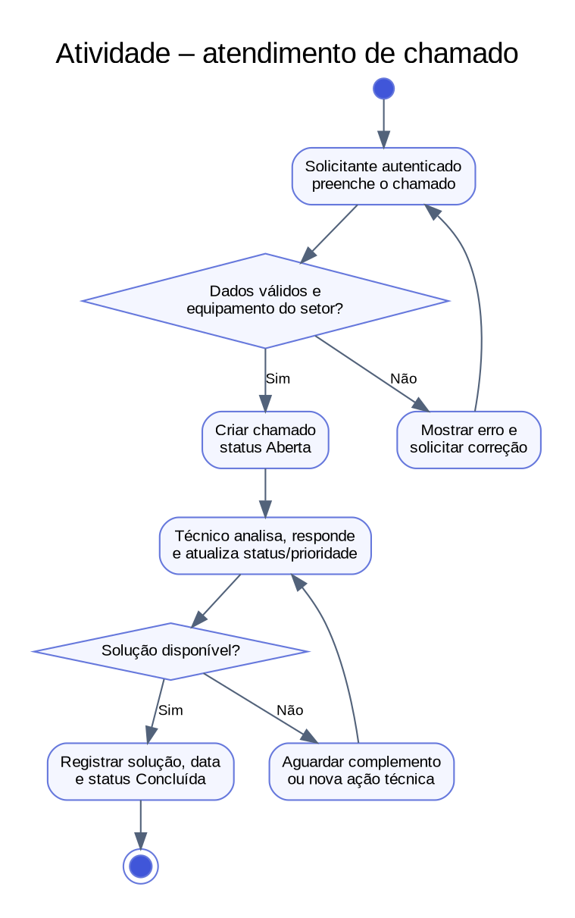
Figura 3 – Atividade de atendimento de chamado.

2.7 Diagrama de classes
O diagrama concentra-se nas entidades Pessoa, Equipamento, Chamado, Resposta e RegistroAtividade. As associações mostram os vínculos e multiplicidades descritos no DER.
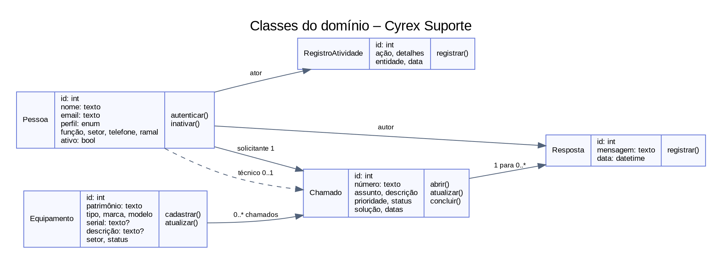
Figura 4 – Classes do domínio.

2.8 Diagramas de sequência
Cada sequência apresenta o ator, a interface, a aplicação Flask e o banco SQLite. Os cinco diagramas correspondem aos casos de uso descritos anteriormente.
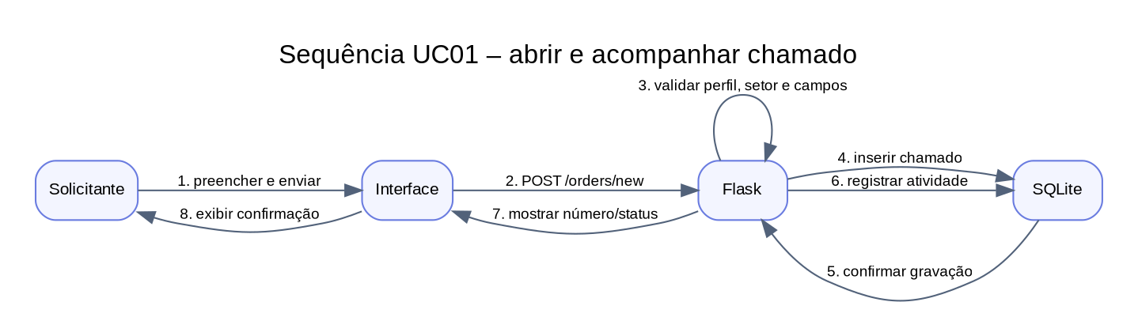
Figura 5 – Sequência UC01 – Abrir e acompanhar chamado.
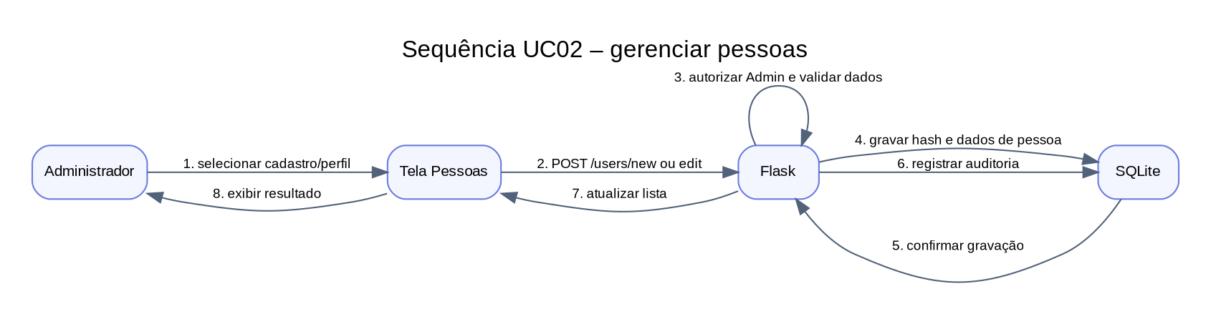
Figura 6 – Sequência UC02 – Gerenciar pessoas.
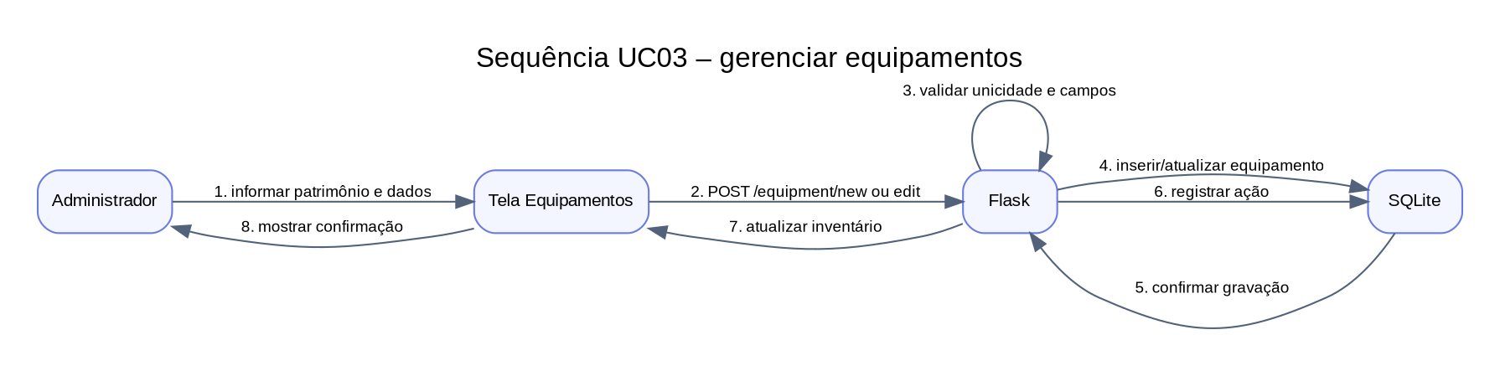
Figura 7 – Sequência UC03 – Gerenciar equipamentos.
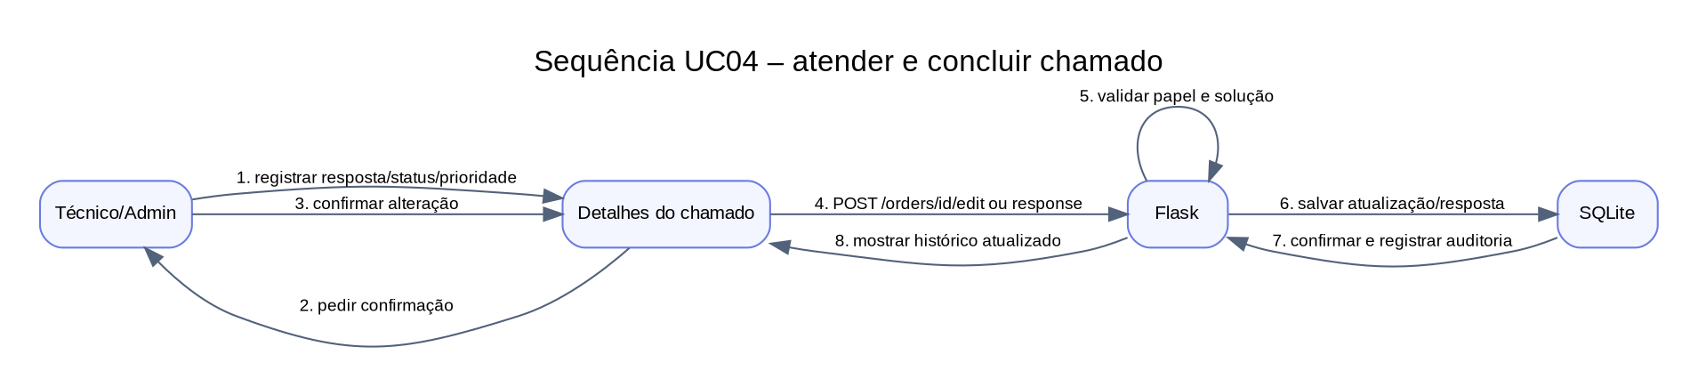
Figura 8 – Sequência UC04 – Atender chamado.
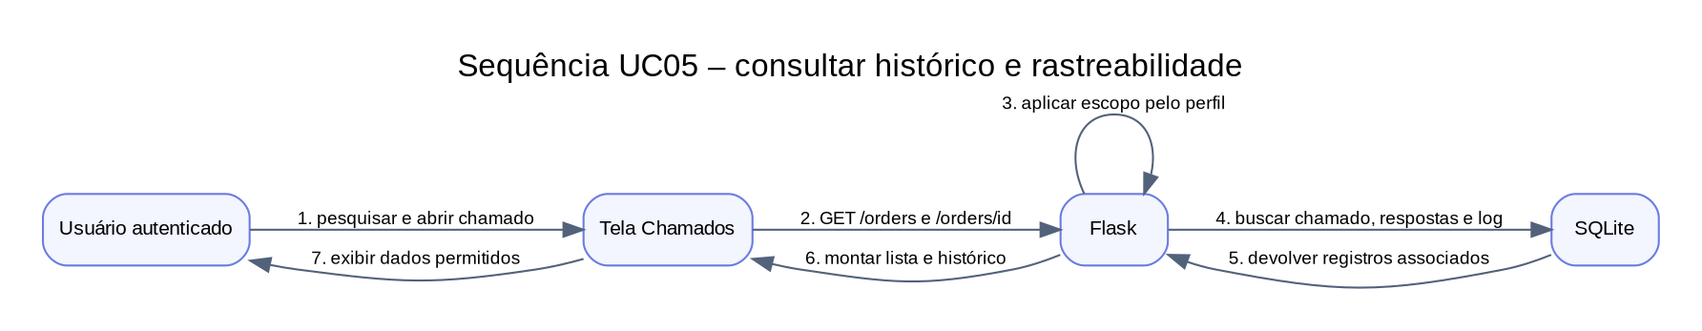
Figura 9 – Sequência UC05 – Consultar histórico e rastreabilidade.

2.9 Segurança e limitações
A aplicação Flask valida permissões no servidor e mantém dados no SQLite. A configuração inicial cria o primeiro Administrador; depois disso, não há cadastro público de perfis privilegiados. O cadastro público sempre fixa o perfil como Solicitante. A interface estática de prévia serve para demonstração visual e mantém dados no navegador; ela não deve ser usada como armazenamento compartilhado nem como mecanismo de autenticação real.
A aplicação Flask usa o servidor de desenvolvimento para execução local. Uma implantação real exige configuração de produção, chave secreta protegida, HTTPS, proteção CSRF, política de bloqueio de tentativas, cópias de segurança e revisão das permissões.

3 CONCLUSÃO
O projeto reúne análise de requisitos, modelagem UML, implementação web e persistência relacional. A construção de perfis distintos mostrou a importância de validar permissões no servidor e de separar o auto cadastro de solicitantes da gestão administrativa de contas. A associação entre pessoas, setores, equipamentos e chamados também demonstrou como regras de negócio podem proteger a consistência dos registros e facilitar a recuperação do histórico.
A implementação permitiu praticar operações CRUD, autenticação com hash de senha, integridade referencial em SQLite e organização de rotas e telas com Flask. Os diagramas ajudam a explicar o fluxo do atendimento e a relação entre as entidades antes da evolução do sistema.

REFERÊNCIAS
FLASK. Flask Documentation. Disponível em: https://flask.palletsprojects.com/. Acesso em: 10 nov. 2026.
OBJECT MANAGEMENT GROUP. OMG Unified Modeling Language (OMG UML), Version 2.5.1. 2017. Disponível em: https://www.omg.org/spec/UML/2.5.1. Acesso em: 10 nov. 2026.
PYTHON SOFTWARE FOUNDATION. Python 3 Documentation. Disponível em: https://docs.python.org/3/. Acesso em: 10 nov. 2026.
SQLITE. SQLite Documentation. Disponível em: https://www.sqlite.org/docs.html. Acesso em: 10 nov. 2026.

